Gracias por vivir en min

Xesús, ti falaches de paz cando todos tiñan medo.
Non dixeches “adeus”, senón “estou convosco para sempre.
Deixáchesme ao Espírito Santo, como un vento suave que
sopra na miña alma e lémbrame as túas palabras.
A túa paz non é como a do mundo.
A túa paz é máis forte, máis fonda, máis verdadeira.
Cando estou triste, cando hai pelexas, cando teño medo,
dáme a túa paz, Xesús. Faime portador de paz. Que as miñas
palabras non griten, que as miñas mans non firan, que o
meu corazón saiba perdoar.
Quero ser coma ti: tranquilo na tormenta, forte no amor,
valente na fe. Grazas por non deixarme só, por vivir en min,
por quedarte aínda que non che vexa.
Espírito Santo, ven, enche a miña vida de luz, de calma, de
lume bo. Xesús, queda no meu corazón, e ensíname a dar a
túa paz a todos os que vexa.

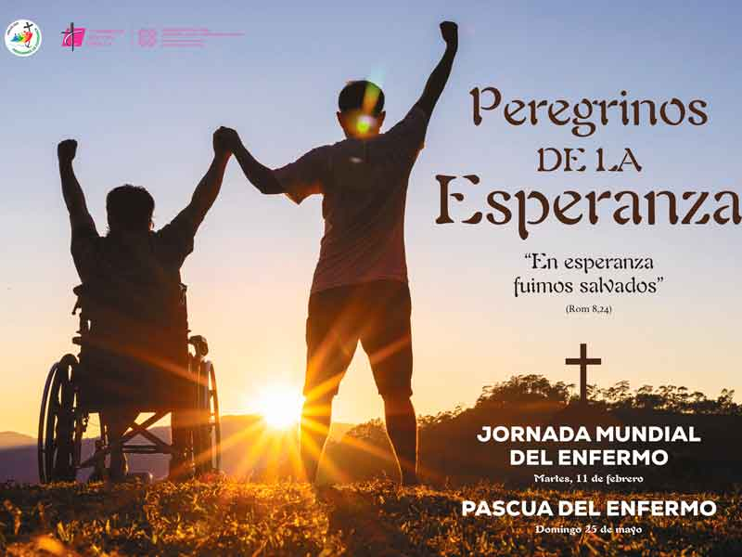

ORACIÓN POLO ENFERMO 2025
Pai que estás no ceo, esperta en nós
a benaventurada esperanza na vinda do teu Reino.
A graza do Xubileu reavive en nós,
Peregrinos de Esperanza, o anhelo dos bens celestiais
e derrame no mundo enteiro
a alegría e a paz do noso Redentor.
A ti, Deus bendito eternamente,
sexa a loanza e a gloria
polos séculos. Amén.

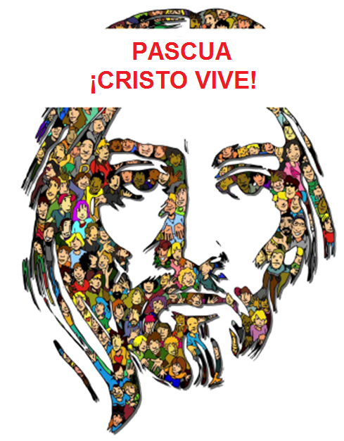

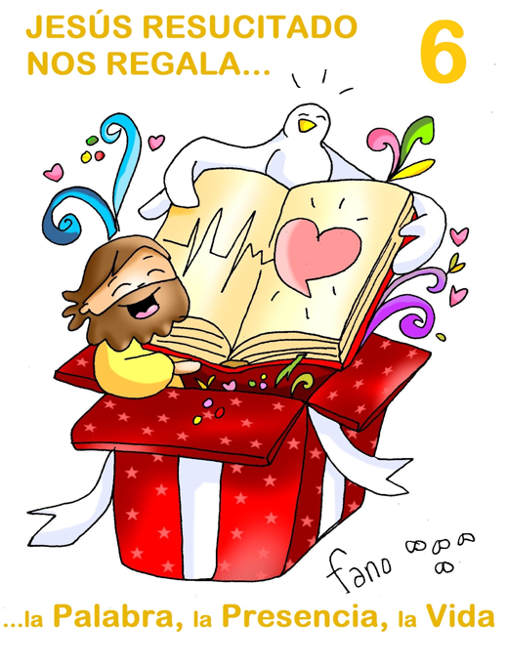

Feitos dos Apóstolos 15, 1-2. 22-29: Decidimos, o Espírito Santo e nós, non impoñervos máis cargas que as indispensables. Decatándonos de que algúns de aquí, sen encargo noso, hanvos alborotado coas súas palabras, desconcertando os vosos ánimos, decidimos, por unanimidade, elixir a algúns e enviárvolos cos nosos queridos Bernabé e Paulo, homes que entregaron a súa vida ao nome do noso Señor Xesucristo. Mandámosvos, pois, a Silas e a Xudas, que vos referirán de palabra o que segue: Decidimos, o Espírito Santo e nós, non impoñervos máis cargas que as indispensables: que vos absteñades de carne sacrificada aos ídolos, de sangue, de animais estrangulados e de unións ilexítimas. Faredes ben en apartarvos de todo isto. Saúdos»..
Salmo 66: Oh, Deus, que te loen os pobos, que todos os pobos te loen.
Apocalipse 21,10-14.22-23: Amosoume a cidade santa que descendía do ceo.
Xoán 14, 23-29: O Espírito Santo iravos recordando todo o que vos dixen.
Narrador: Naquel tempo, díxolles Xesús aos seus discípulos:
Xesús: -«O que me ama gardará a miña palabra, e o meu Pai amarao, e viremos a el e faremos morada nel. O que non me ama non garda as miñas palabras. E a palabra que estades a oír non é miña, senón do Pai que me enviou.
Faleivos disto agora que estou ao voso lado, pero o Paráclito, o Espírito Santo, que enviará o Pai no meu nome, será quen volo ensine todo e vos vaia lembrando todo o que vos dixen.
A paz vos deixo, a miña paz vos dou; non vola dou eu como a dá o mundo. Que non se turbe o voso corazón nin se acovarde. Oístesme dicir: “Vou e volvo ao voso lado”. Se me amásedes, alegrariádesvos de que vaia ao Pai, porque o Pai é maior ca min. Díxenvolo agora, antes de que suceda, para que cando suceda creades».
(Narrador-Xesús)

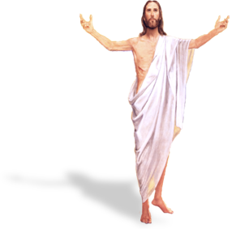

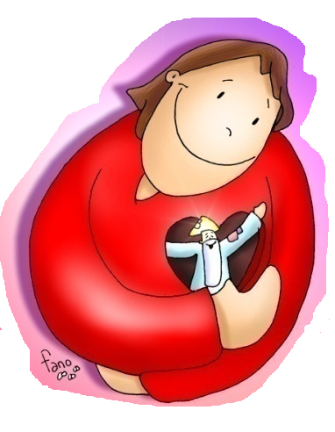

XESÚS RESUCITADO REGÁLANOS
…a Palabra, a Presenza, a Vida
1. VER: Os regalos
- Continuamos celebrando os grandes REGALOS que Cristo Resucitado nos segue dando na Pascua. Recordamos todos os xa vistos nos domingos anteriores.
Cales son eses regalos? Cales vos parecen máis importantes?
2. XULGAR: Os regalos do Resucitado
- No evanxeo de hoxe, o último de Pascua, Xesús está de despedida e revela aos seus amigos: “O que me ama gardará a miña palabra, e o meu Pai amarao, e viremos a el e faremos morada nel”… “A paz vos deixo, a miña paz vos dou” … “Vou e volvo ao voso lado”.
O Xn. 14,23-29. A promesa do Espírito Santo, película: http://youtu.be/1juzUjHrIGU
QUE NOS QUERE DICIR?
- Xesús Resucitado regálanos a Palabra:
*“O que me ama gardará a miña palabra”. Xesús déixanos a súa Palabra, que é o mesmo Xesús presente entre nós. A súa Palabra guíanos, condúcenos, dános criterios para vivir. O Espírito ensínanos a acoller a Palabra.
- Xesús Resucitado regálanos a Presenza:
* “E o meu Pai amarao, e viremos a el”… Xesús faise presente na igrexa e en cada un de nós, na Palabra, na eucaristía, cando dúas ou máis nos reunimos no seu nome. Non quedamos orfos, o Espírito ensínanos todo e fai presente a Xesús e á súa Palabra.
- Xesús Resucitado regálanos a Vida:
* “E faremos morada nel”. O Pai, o Fillo e o Espírito viven en nós enchéndonos da súa vida, é vida divina que recibimos nos sacramentos se os celebramos con fe e ben dispostos. Cada persoa ten a súa dignidade, deus habita nela e isto ten grandes consecuencias
-Sempre ao teu lado, Verbo Divino 2022, reflexión: https://youtu.be/ygK3dDjQwUc
Vives estes regalos do Resucitado? Que consecuencias traen?
3. ACTUAR: Amade sen medida
- Descobre a presenza de Deus na Palabra, na Eucaristía, na comunidade, en ti. Descobre a presenza do Espírito na túa comunidade e na vida de la Igrexa. Agradece a Xesús vida da graza, a vida divina.
- Neste mes acudide a María que vos axude a descubrir os agasallos que nos trae o Resucitado.
- Preparade algún detalle para os enfermos da parroquia, visitádeos, rezade
Dame o teu mirar, Batah, canción: http://youtu.be/kIGSSPLxTyU
Que podemos facer?

A qué personas debo mi fe?
Gracias Señor por el regalo de la fe. Ayúdame a vivirla en comunidad.

¿Conoces a algún otro “Tomás”? ¿En qué te ayuda la parroquia?
3. ACTUAR: ¡Comparte la alegría de creer!
-Adornemos el presbiterio con flores sobre todo la pila bautismal y el cirio pascual. También podemos poner algún cartel con un icono del resucitado y frases como “Cristo vive”
-Aprendamos a vivir el tiempo de pascua con alegría, sintiendo la presencia de Cristo vivo entre nosotros y testimoniando la alegría de creer.
-Aprendamos de Mª Magdalena, Pedro, Juan, Francisco I la necesidad de contar a otros la alegría pascual.
-Acerquémonos a comulgar mostrando gran respeto al pan y vino. En ellos (como en el sepulcro) hay una novedad: Cristo está presente en ellas para que alimentándonos por él seamos hombres y mujeres nuevos en esta vida por el don de su resurrección.
¿Qué planes hacemos para pascua?

